**新 书 推 荐**

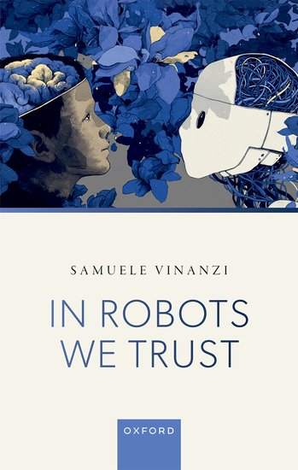**中文书名：《人机互信》**

**英文书名：****IN ROBOTS WE TRUST**

**作 者：Samuele Vinanzi**

**出 版 社：Oxford University Press**

**代理公司：ANA/Jessica Wu**

**页 数：160页**

**出版时间：2025年8月**

**代理地区：中国大陆、台湾**

**审读资料：电子稿**

**类 型：科普**

**本书亮点：**

* 为非专业读者提供了首部关于人机信任关系科学的入门读物。
* 首次系统阐述了“人工智能信任”这一科学概念——即让机器人能够决定是否信任其他实体（人类或其他机器人）的科学。
* 读者无需具备特定的技术或数学专业知识。

**内容简介：**

本书无需读者具备技术或数学专业知识，即可了解人工智能与机器人学的科学知识，接触关于机器智能与认知的哲学辩论。书中探究了人机交互中独特的心理、道德与伦理问题，以及影响我们是否能接受这些机器的因素，例如它们的外观、行为以及我们自身的文化背景。然而，信任是一种双向关系。

《人机互信》探讨了人类与智能机器之间不断演进的关系，聚焦于信任这一关键议题。从自动驾驶汽车到送货无人机，机器人正日益融入我们的日常生活，我们的社会面临着两个关键问题：我们能信任它们吗？它们能信任我们吗？

**作者简介：**

**萨穆埃莱·维南齐（Samuele Vinanzi）**博士是谢菲尔德哈勒姆大学的机器人与人工智能课程讲师。他在意大利巴勒莫大学获得计算机工程学士和硕士学位，并在英国曼彻斯特大学获得计算机科学博士学位。他的研究方向为认知机器人学，这是一个结合了机器人学、人工智能、认知科学与心理学原理的跨学科领域，旨在开发能够以类人的方式感知、逻辑思考并与环境交互的智能机器人系统。他的研究重点在于实现人类与机器人之间的社会性协作。

**《人机互信》**

前言

致谢

智能机器

信任问题

时代洪流中的机器人

依我们形象而造

你在想什么？

机器之魂

物质重于精神

信任之本质

机器人值得信赖吗？

循环中的人

模仿游戏

协同作战

信任还是不信任？

机器人信任人类

信任是双向的

心智科学

人工智能信任

未来信任

道德机器与伦理困境

信任社会

迄今之旅

前路漫漫

参考文献

索引

**感谢您的阅读！**

**请将反馈信息发至：版权负责人**

**Email**：[**Rights@nurnberg.com.cn**](mailto:Rights@nurnberg.com.cn)

安德鲁·纳伯格联合国际有限公司北京代表处

北京市海淀区中关村大街甲59号中国人民大学文化大厦1705室, 邮编：100872

电话：010-82504106, 传真：010-82504200

公司网址：[http://www.nurnberg.com.cn](http://www.nurnberg.com.cn/)

书目下载：<http://www.nurnberg.com.cn/booklist_zh/list.aspx>

书讯浏览：<http://www.nurnberg.com.cn/book/book.aspx>

视频推荐：<http://www.nurnberg.com.cn/video/video.aspx>

豆瓣小站：<http://site.douban.com/110577/>

新浪微博：[安德鲁纳伯格公司的微博_微博 (weibo.com)](https://weibo.com/1877653117/profile?topnav=1&wvr=6)

微信订阅号：ANABJ2002

